НАЦИОНАЛЬНЫЙ ИССЛЕДОВАТЕЛЬСКИЙ УНИВЕРСИТЕТ ИТМО

Факультет программной инженерии и компьютерной техники

Исследование протоколов, форматов обмена информацией и языков разметки документов

Лабораторная работа № 4

Выполнил студент

Иванов Артемий Антонович

Группа № P3123

Преподаватель: Болдырева Елена Александровна

г. Санкт-Петербург

2021

Оглавление

Задание: 3

Основное задание 4

Доп. Задание 1 5

Доп. Задание 2 6

Доп. Задание 3 7

Доп. задание 4 8

Вывод: 9

Список литературы: 9

**Вариант: номер в списке группы 10**

# Задание:

Написать программу на языке Python 3.x, которая осуществляет парсинг и конвертацию исходного файла в новый.

# Основное задание

Создал исходный YAML файл на подобии HTML-страницы расписания.

Парсер и конвертер:

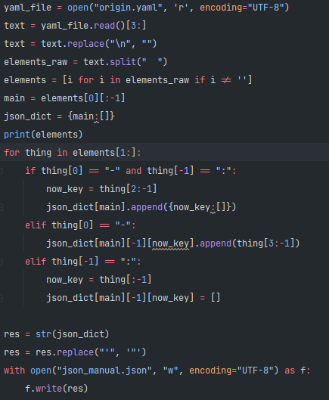

# Доп. Задание 1

Парсер и конвертер с помощью библиотек:

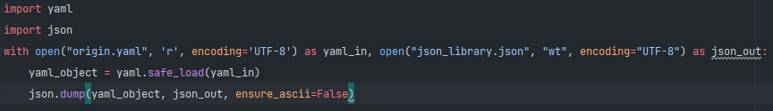

# Доп. Задание 2

Парсер и конвертер с помощью регулярок

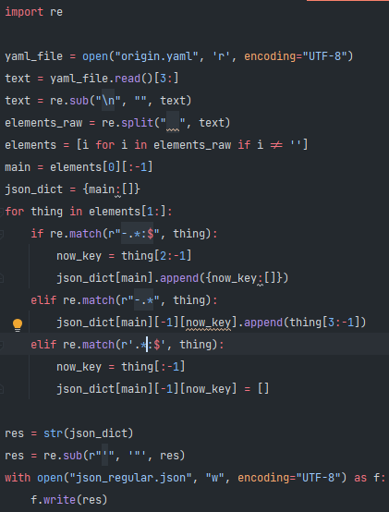

# Доп. Задание 3

--- 0.004376888275146484 секунд --- библиотеки

--- 0.005601644515991211 секунд ---ручной

--- 0.004707813262939453 секунд --- регулярки

# Доп. задание 4

Возможность конвертировать в CSV или TSV

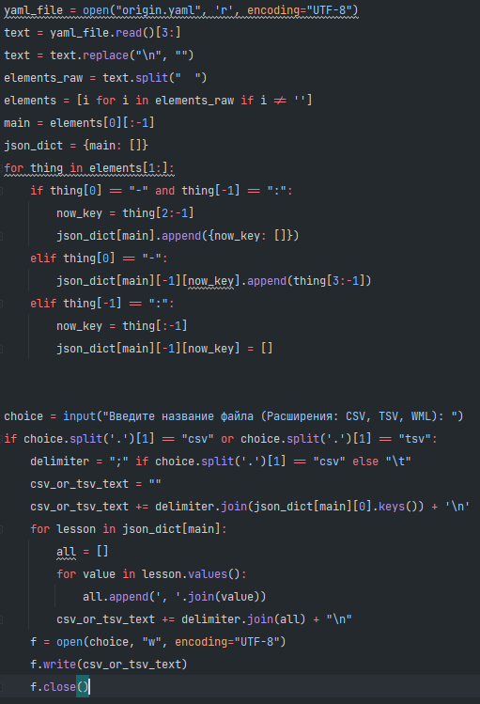

# Вывод:

Я узнал о сериализации данных, выучил новые форматы файлов, научился создавать парсер и конвертировать из одного формата в другой

# Список литературы:

* Пишем изящный парсер на Питоне // Habr[Электронный ресурс]. – 5.09.2016 – Режим доступа: <https://habr.com/ru/post/309242/> (31.10.2021)
* Python RegEx: практическое применение регулярок // Tproger[Электронный ресурс]. – 19.01.2021 – Режим доступа: <https://tproger.ru/translations/regular-expression-python/#part2> (01.11.2021)